食品经营许可证新办办事指南

目录
一、食品经营许可证新办提交材料规范……………………1
二、电子化操作流程…………………………………………1-3
三、申请材料模板
1.食品经营许可证申请书参考模板…………………………4-18
2.操作流程图参考模板……………………………………19-21
3.设备设施布局示意图参考模板………………………22-24
4.食品安全管理制度文本（餐饮）参考范本………………25-32
5.食品安全管理制度文本（食品）参考范本…………33-38
6.食品安全管理制度文本（食堂）参考范本………………39-61

一、食品经营许可证新办提交材料规范
- 《食品经营许可证》申请书（请签字盖章后上传）；
- 法定代表人（负责人）的身份证明和食品安全管理人员的身份证明原件；
- 营业执照或者其他主体资格证明文件复印件；
- 与食品经营相适应的主要设备设施布局示意图、操作流程等文件；
- 食品安全自查、从业人员健康管理、进货查验记录、食品安全事故处置等保证食品安全的规章制度；
- 授权委托书以及代理人的身份证明文件；
- 其他资料。

二、电子化操作流程
第一步：浏览器搜索“兵团市场监督管理局”，点击进入官网首页；
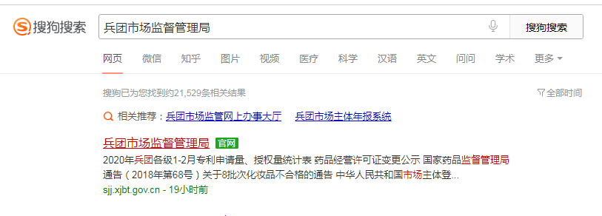

第二步：点击左侧蓝色图标“兵团市场监管综合审批平台”；
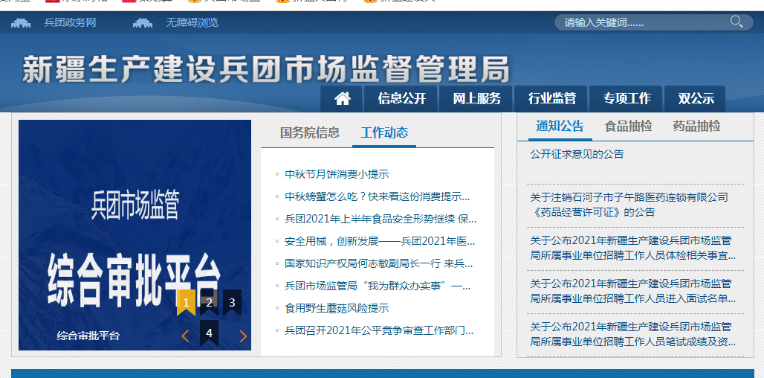
第三步：办理营业执照时已注册用户，直接登录即可；
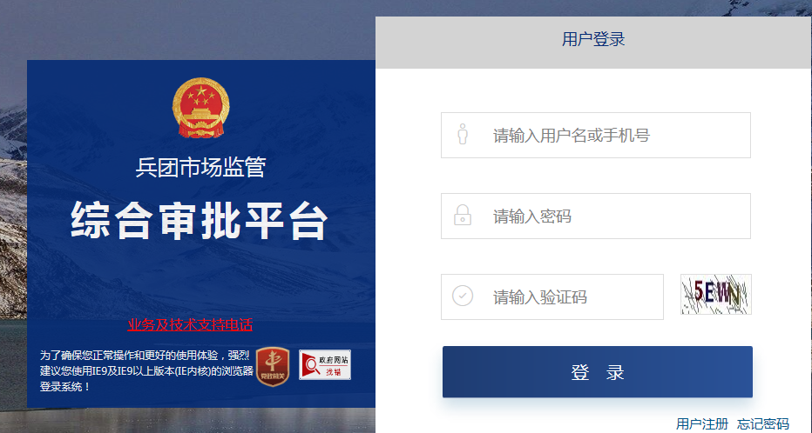

第四步：点击“我要办事”，选择办事服务事项（食品经营许可新办许可）
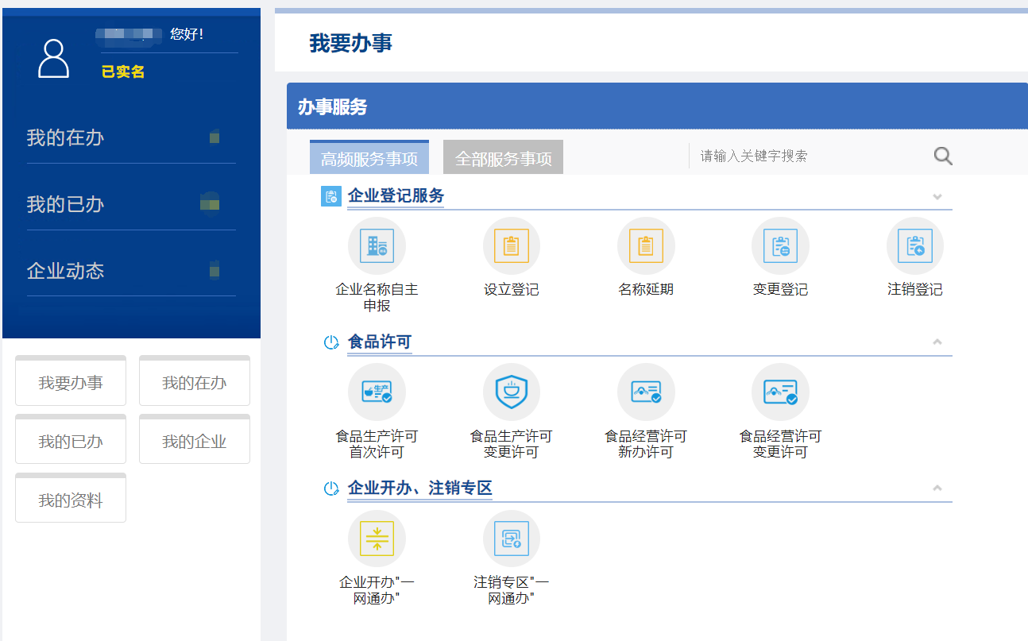

第五步：点击“执照验证”，用微信扫描二维码确认登录
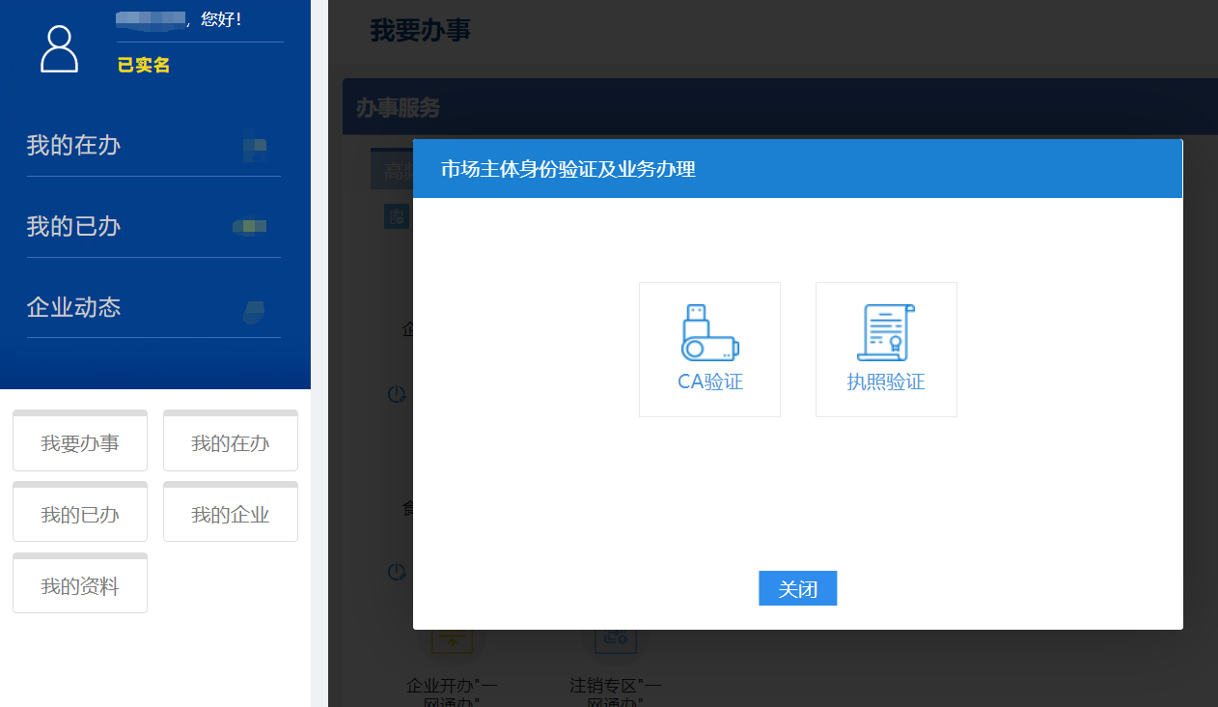

三、申请材料模板
1.食品经营许可证申请书参考模板：
《食品经营许可证》申请书
（注：范本仅供参考，具体请依据实际情况填写）
经营者名称（盖章或签字）：阿拉尔市xxxx店
申请日期： XX XX年xx月 xx 日
敬告

1、申请人应当了解相关的法律、法规，并确知其享有的权利和应承担的义务。
2、申请人应当如实向许可机关提交有关材料和反映真实情况，并对申请材料的真实性、有效性、合法性负责。
3、提交的申请材料应当是原件，如需提交复印件的，应当在复印件上注明与原件一致，并由申请人或者指定代表（委托代理人）签字（盖章）。
4、提交的申请材料、证件复印件应当使用A4纸。
5、填写申请书应当字迹工整，使用钢笔或签字笔（蓝色或者黑色）。
6、在申请许可过程中，申请人应当认真阅读申请书的内容。

声明
按照《中华人民共和国食品安全法》及《食品经营许可管理办法》要求，本申请人提出食品经营许可申请。本申请人承诺，本单位的法定代表人、直接负责的主管人员和其他直接负责人员符合《中华人民共和国食品安全法》第百三十五条的有关规定；所填写申请书及其他申请材料内容真实、有效(复印件与原件相符)；如有不实之处，本人(单位)愿负相应的法律责任，并承担由此产生的一切后果。

申请人（签字、盖章）：张XX(与营业执照经营者一致)

填报说明
- 经营者名称应当与营业执照上标注的名称一致。
- 社会信用代码（身份证号码）栏参照营业执照填写社会信用代码，无社会信用代码的填写营业执照号码；无营业执照的机关、企、事业单位、社会团体以及其他组织机构，填写组织机构代码；个体经营者填写相关身份证件号码。
- 本申请书内所称法定代表人（负责人）包括：①企业法人的法定代表人；②个人独资企业的投资人；③分支机构的负责人；④合伙企业的执行事务合伙人（委派代表）；⑤个体工商户业主；⑥农民专业合作社的法定代表人。
- 填写住所、经营场所时要具体表述所在位置，明确到门牌号、房间号，住所应与营业执照（或组织机构证、相关身份证件）内容一致。
- 申请人应选择主体业态和经营项目，并在□中打√。
- 本申请书内所称食品安全管理人员是指企业内部专职或兼职的食品安全负责人。
附申报资料
资料名称
  - 《食品经营许可证》申请书(请签字盖章后上传)；
  - 法定代表人（负责人）的身份证明和食品安全管理人员身份证明原件
  - 营业执照或者其他主体资格证明文件复印件；
  - 与食品经营相适应的主要设备设施布局、操作流程等文件；
  - 食品安全自查、从业人员健康管理、进货查验记录、食品安全事故处置等保证食品安全的规章制度；
  - 自动售货设备的相关证明信息以及食品经营许可证的公示方法等材料；
  - 申请销售散装熟食制品的，应当提交与挂钩生产单位的合作协议（合同），提交生产单位的《食品生产许可证》复印件；
  - 在餐饮服务中提供自酿酒的经营者，应提供具有资质的食品安全第三方机构出具的对成品安全性的检验合格报告；
  - 网站截图；
  - 自酿酒检验合格报告；
  - 食品经营者有外设仓库的，请提交仓库租赁合同和房产证复印件；
  - 授权委托书以及代理人的身份证明文件；
  - 其他资料；
  - 告知承诺书。

《食品经营许可证》申请表
经营者名称 | 阿拉尔市XXXX店（与营业执照名称一致）
社会信用代码  （身份证号码） | 与营业执照上社会信用代码一致
住 所 | 新疆阿拉尔市xxx路xxx号
经营场所 | 新疆阿拉尔市xxx路xxx号（无特殊情况与住所一致）
经营场所面积 | XXm² |  | 仓库面积 | XX m²
仓库地址（如有） | 新疆阿拉尔市xxx路xxx号（若没有可以不填）
仓库使用方式 | □自有 □租赁 □其他  普通商店面积小于200平方米一般选择食杂店；超过200平方米选择商场超市；有明显统一连锁品牌形象选择便利店；批量销售食品的选择食品贸易商
主体业态 | □食品销售经营者  □商场超市 □便利店 □食杂店  □网络食品销售商 □食品自动售货商  □食品贸易商 □食品销售连锁企业总部  □餐饮服务经营者  □普通餐饮 （□特大型 □大型 □中型 □小型 □微型 ）  □中央厨房 □集体用餐配送单位  □餐饮服务连锁企业总部 □餐饮管理企业  □单位食堂  □学生食堂 □托幼机构食堂 □养老机构食堂  □职工食堂 □工地食堂 □其他食堂  备注：  1.是否含网络经营：□是，□否；如开展网络经营，请填写：网站地址 ，并上传网站截图；如开展网络经营，是否同时具有实体门店：□是，□否。  2.中央厨房：□有，□无。  3.集体用餐配送单位：□是，□否。  4.利用自动售货设备从事食品销售：□是，□否。  5.如主体业态为单位食堂，是否为职业学校、普通中等学校、小学、特殊教育学校、托幼机构：□是，□否。  6.如主体业态为食品销售经营者，经营方式为：□零售，□批发，□批发兼零售。
经营项目 | - □预包装食品销售  食品销售经营者一般勾选经营项目1~3项，经营散装食品设备需设置一个洗手水池，保健食品为包装上带”小蓝帽标志”  □预包装食品（含冷藏冷冻食品）销售  □预包装食品（不含冷藏冷冻食品）销售  - □散装食品销售  □散装食品（含冷藏冷冻食品）销售  □散装食品（不含冷藏冷冻食品）销售  - □特殊食品销售  □保健食品销售  □特殊医学用途配方食品销售  □婴幼儿配方乳粉销售  1、热食类食品，指食品原料经粗加工、切配并经过蒸、煮、烹、煎、炒、烤、炸等烹饪工艺制作，在一定热度状态下食用的即食食品，含火锅和烧烤等烹饪方式加工而成的食品等。2、冷食类食品，指一般无需再加热，在常温或者低温状态下即可食用的食品，含熟食卤味、生食瓜果蔬菜、腌菜等。3、生食类食品，一般特指生食水产品。4、糕点类食品，指以粮、糖、油、蛋、奶等为主要原料经焙烤等工艺现场加工而成的食品，含裱花蛋糕等。5、自制饮品，指经营者现场制作的各种饮料，含冰淇淋等。 6、自制饮品中自制生鲜乳饮品，指以门店形式，直接将生鲜乳作为原料，经净乳、杀菌、发酵等工艺，制成巴氏杀菌乳或者发酵乳，供消费者现场即食消费的饮品。7、中央厨房，指由餐饮单位建立的，具有独立场所及设施设备，集中完成食品成品或者半成品加工制作并配送给具有相应制售条件的食品经营者，供其再加工后提供给消费者的食品经营者。  □其他婴幼儿配方食品销售  - □其他类食品销售 国家市场监管总局批准后方可经营的食品  - □热食类食品制售  - □冷食类食品制售  - □生食类食品制售  - □糕点类食品制售  □糕点类食品（含裱花蛋糕）制售  □糕点类食品（不含裱花蛋糕）制售  - □半成品类食品制售  - □自制饮品制售  □自制饮品（含自制生鲜乳饮品）制售  □自制饮品（不含自制生鲜乳饮品）制售  - □其他类食品制售国家市场监管总局批准后方可经营的食品  - □食品经营管理  备注：  如申请散装食品销售，是否含散装熟食销售：□是，□否。  如申请自制饮品制售，是否含自酿酒制售：□是，□否。
申请副本数（份） | 1 | 有效期（年） |  |  | 5
经济性质 | □企业 ✔个体工商户 □农民专业合作社 □其它
职工人数（人） | X人 | 应体检人数（人） |  |  | X人
邮政编码 | 843300 | E—mail |  |  | XXXX@qq.com

法定代表人（负责人）情况登记表
姓 名 | 张XX | 性 别 | 男
民 族 | 汉族 | 职 务 | 负责人
户籍登记住址 | 新疆阿拉尔市XXX（按照身份证住址填写）
证件类型 | 身份证 | 证件号 | 6529011990XXXXXXXX
固定电话 |  | 移动电话 | 133XXXXXXXX

（身份证件复印件粘贴处）

食品安全管理人员情况登记表
人员分类 | 姓名 | 性别 | 民族 | 户籍登记住址 | 证件  类型 | 证件号 | 职务 | 联系电话 | 任免单位
食品安全专业技术人员
食品安全管理人员 | 张XX | 男 | 汉族 | 新疆阿拉尔市XXX（按照身份证住址填写） | 身份证 | 6529011990XXXXXXXX | 负责人 | 133XXXXXXXX | 阿拉尔市XXXX店

从业人员情况登记表
序号 | 姓名 | 性别 | 民族 | 户籍登记住址 | 证件类型 | 证件号 | 职务 | 联系电话 | 任免单位 | 健康证编号 | 工种 | 发证  单位
1 | 张XX | 男 | 汉族 | 新疆阿拉尔市XXX（按照身份证住址填写） | 身份证 | 6529011990XXXXXXXX | 负责人 | 133XXXXXXXX | 阿拉尔市XXXX店 | JY6571012021XXX | 厨师 | 新疆生产建设兵团第一师九团医院

食品安全仓库信息登记表

序号 | 仓库地址 | 仓库使用方式 | 仓库面积 | 是否与实体门店一致
1 | 新疆阿拉尔市xxx路xxx号 | 租赁 | 20 | 是
（没有可不填写）

食品安全设施设备登记表
食品安全设施设备：

序号 | 设备名称 | 数量 | 位置 | 备注
1 | 灶台 | 1 | 后厨
2 | 消毒柜 | 2 | 后厨一个，前厅一个
3 | 保鲜柜 | 2 | 后厨一个，前厅一个
4 | 洗手池 | 1 | 后厨
5 | 洗菜池 | 1 | 后厨
6 | 洗肉池 | 1 | 后厨
7 | 洗碗池 | 1 | 后厨
8 | 空调 | 1 | 凉菜间
9 | 紫外线消毒灯 | 1 | 凉菜间
20 | 操作台 | 3 | 凉菜间一个，后厨2个
11 | 保洁柜 | 1 | 后厨
12 | 留样柜 | 1 | 后厨
13 | 货架 | 11 | 库房
14 | 冰箱 | 1 | 后厨
15 | 清洗池 | 1 | 凉菜间

1.热食类食品制售必备设备：四个水池；消毒柜，冰柜，保鲜柜等；

2.冷食类食品制售或裱花蛋糕必备设备：空调，紫外线消毒灯，洗手池；

3.饮品类食品制售必备设备：净水器，两个水池；

4.散装食品必备设备：货架，洗手池。

食品安全管理制度登记表
（按照申请食品销售经营者、餐饮服务经营者、单位食堂分别填写食品安全管理制度名称）

序号 | 管理制度名称 | 文本编号
1 | 从业人员健康管理和培训管理制度 | 001
2 | 食品安全管理员制 | 002
3 | 食品安全自检自查与报告制度 | 003
4 | 食品进货查验和查验记录制度 | 004
5 | 食品经营场所、设施设备清洁消毒维修管理制度 | 005
6 | 食品经营过程与控制制度 | 006
7 | 食品贮存管理制度 | 007
8 | 食品安全突发事件应急处置方案 | 008
9 | 不合格食品处置制度 | 009
10 | 废弃物处置制度 | 010

委托书

兹委托 李XX （代表或代理人姓名）向市场监督管理部门办 理 阿拉尔市XXXX店 (名称) 的《食品经营许可证》申请相关手续。
委托事项及权限：
1、✔同意 □不同意核对申请材料中的复印件并签署核对意见；
2、✔同意 □不同意修改自备材料中的填写错误；
3、✔同意 □不同意修改有关表格的填写错误；
4、✔同意 □不同意领取《食品经营许可证》和有关文书；
5、其他委托事项及权限（请详细注明）：
委托的期限：自 XX 年 XX 月 XX 日至 XX年 XX 月XX日
委托代理人签字：李XX
委托代理人联系方式：固定电话
移动电话 135XXXXXXXX

委托人签字或加盖公章：张XX

年 月 日

备注：1、委托人是指申请人。申请人是法人和经济组织的由其盖章；申请人是自然人的由其本人签字或盖章。
2、委托事项及权限，由委托人选择“同意”或“不同意”，并在□中打√；第5项按授权内容自行填写。

（指定代表或委托代理人身份证明复印件粘贴处）

2.操作流程图参考模板：
餐饮操作工艺流程图
（含凉菜）

合格
原、辅料验收
粗加工
切 配
烹 调
装 盘
餐具消毒保洁
原、辅料贮藏
餐用具
退回销售商
凉 菜
不合格
辅料
摆台食用

餐饮操作工艺流程图（不含凉菜）
合格
原、辅料验收
粗加工
切 配
烹 调
装 盘
餐具消毒保洁
原、辅料贮藏
餐用具
退回销售商
不合格
辅料
摆台食用

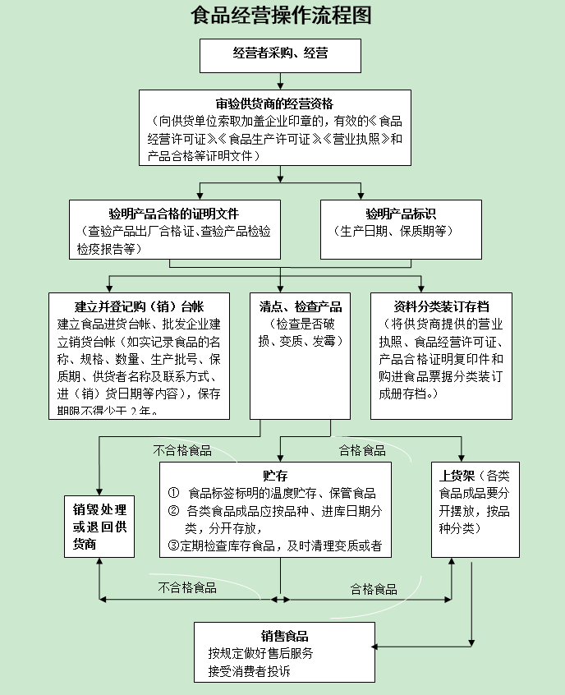

3.设备设施布局示意图参考模板：
食品加工经营场所布局要求
 | 加工经营场所使用面积（㎡） | 不含库房和专间食品处理区占加工经营场所使用面积的比例原则 | 专间面积（原则上不小于食品处理区面积的10%） |  |  |  | 食品处理区为独立隔断的场所
 | 加工经营场所使用面积（㎡） | 不含库房和专间食品处理区占加工经营场所使用面积的比例原则 | 冷食类 | 裱花蛋糕 | 生食类 | 其他 专间 | 食品处理区为独立隔断的场所
普通餐饮、从事食品制售活动的食品销售经营者 | <20㎡（不含20㎡） | ≥1/4 | ≥4㎡（如与裱花蛋糕共用专间，则必须≥8㎡，且明确分区） | ≥4㎡（如与冷食类共用专间，则必须≥8㎡，且明确分区） | ≥4㎡ | / | /
普通餐饮、从事食品制售活动的食品销售经营者 | 20～150㎡（含20㎡，不含150㎡）
普通餐饮、从事食品制售活动的食品销售经营者 | 150～500㎡（含150㎡，不含500㎡） | ≥1/5 |  |  |  |  | 粗（初）加工、烹饪、餐用具清洗消毒
普通餐饮、从事食品制售活动的食品销售经营者 | 500～1500㎡（含500㎡，不含1500㎡） | ≥1/6 | ≥6㎡ | ≥4㎡ | ≥4㎡ | / | 粗（初）加工、切配、烹饪、餐用具清洗消毒
普通餐饮、从事食品制售活动的食品销售经营者 | 1500～3000㎡（含1500㎡，不含3000㎡） | ≥1/7 | ≥10㎡
普通餐饮、从事食品制售活动的食品销售经营者 | ＞3000㎡（含3000㎡） | ≥1/8 | ≥15㎡ | ≥4㎡ | ≥4㎡ | / | 粗（初）加工、切配、烹饪、餐用具清洗消毒、餐用具保洁
单位 食堂 | 食品处理区面积≥30㎡  （建筑工地食堂≥20㎡） | / | ≥4㎡ | ≥4㎡ | ≥4㎡ | / | /
中央 厨房 | 食品处理区面积≥150㎡；清洗消毒区面积≥食品处理区面积的10%；冷却及内包装间≥食品处理区面积的10%。 | / | / | / | / | 冷却及内包装间≥15㎡ | 粗（初）加工、切配、烹饪、面点制作、食品冷却、食品包装、待配送食品贮存、工用具清洗消毒、食品库房、更衣室、清洁工具存放
集体用餐配送单位 | 食品处理区面积≥150㎡；清洗消毒区面积≥食品处理区面积的10%；分餐间≥食品处理区面积的10% | / | / | / | / | 分餐间≥15㎡ | 粗（初）加工、切配、烹饪、餐用具清洗消毒、餐用具保洁、分装、清洁工具存放

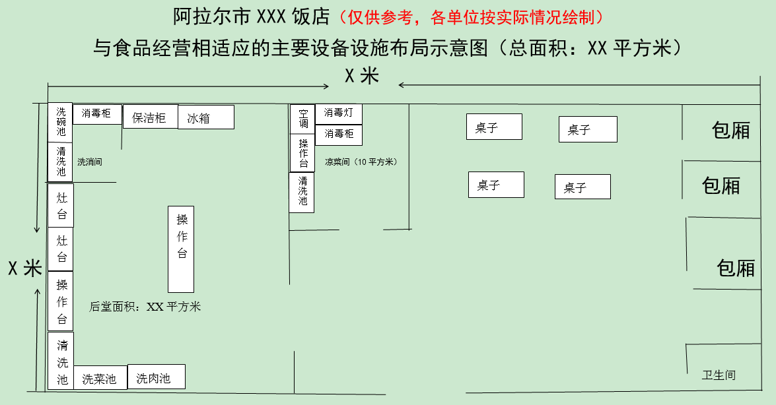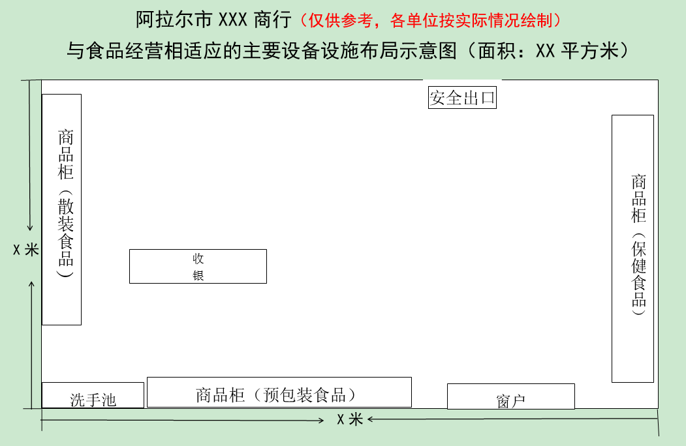
4.食品安全管理制度文本（餐饮）参考范本：
食品安全承诺书
为切实维护消费者的合法权益和食品经营秩序，保障消费者合法权益，本店作出如下承诺：
1、遵守国家有关法律法规，证照齐全有效，亮证经营，严格按照许可范围从事经营活动，无伪造、涂改、转借、租借转让证照行为。
2、严把进货渠道关，严格审查供货主体食品经营资格，查验食品合格证明文件，检查食品包装标识和内在品质、生产日期、保质期限等，按照要求建立健全各项食品安全管理制度，确保经营食品的质量安全。
3、按照保证食品安全的要求贮存食品，定期检查货架及库存食品，及时清理变质或者超过保质期的食品。
自觉接受群众监督，以上承诺如有违反，自愿接受食品药品监督管理机关依照法律法规给予的处罚。

食品安全管理制度文本
从业人员健康管理制度和培训管理制度
一、从业人员、管理人员必须掌握有关食品卫生的基本要求，具有一定的食品卫生知识和食品卫生相关的法律法规知识。
二、从业人员每年必须进行健康检查，新参加工作和临时参加工作的从业人员必须先进行健康检查，取得健康证明后方可参加工作 上岗位操作。
三、凡患有痢疾、伤寒、病毒性肝炎等消化道疾病;活动性肺结 核、化脓性或渗出性皮肤病以及其他有碍食品卫生的疾病，不得从事接触直接入口食品的工作。
四、从业人员出现咳嗽、腹泻、发热、等有碍于食品卫生的病症 时，应立即脱离工作岗位，待查明病因、排除病症或治愈后，方可重 新上岗。
五、从业人员必须具有良好的卫生习惯，并且做到: (1)工作前、处理食品原料后、便后用肥皂及流动清水洗手;接 触直接入中食品之前应冼手消毒; (2)穿戴清洁的工作衣、帽，并把头发置于帽内; (3)不得留长指甲、涂指甲油、戴戒指加工食品。 (4)不得在食品加工和销售场所内吸烟。
六、从业人员必须进行食品卫生知识培训，并经考核合格后方可 上岗;将考核结果计入从业人员个人档案，作为晋升工资资，表彰先 进的依据之一。
食品安全管理人员制度
一、 制定本单位食品卫生管理制度和岗位卫生责任制管理措施。
二、 制定本单位食品经营场所卫生设施改善的规划。
三、 按有关发放食品流通许可证管理办法， 办理领取或换发食品流通许可证，无食品流通许可证不得从事食品经营。 做到亮证、 亮照经营。
四、 组织本单位食品从业人员 进行食品安全有关法规和知识的培训， 培训合格者才允许从事食品流通经营。
五、 建立并执行从业人员 健康管理制度。
六、 对本单位贯彻执行《食品安全法》 的情况进行监督检查， 总结、 推广经验， 批评和奖励， 制止违法行为。
七、 执行食品安全标准。
八、 协助食品安全监督管理机构实施食品安全监督、 监测。
食品经营用设备、设施清洁消毒维修管理制度
一、食品处理区应按照原料进入、原料处理、半成品加工、成品供应的流程合理布局设备、设施，防止在操作中产生交叉污染。
二、配备与生产经营的食品品种、数量相适应的消毒、更衣、盥洗、采光、照明、通风、防腐、防尘、防蝇、防鼠、防虫、洗涤以及处理废水、存放垃圾和废弃物的设备或设施。主要设施宜采用不锈钢，易于维修和清洁。
三、有效消除老鼠、蟑螂、苍蝇及其他有害昆虫及其孳生条件。加工与用餐场所（所有出入口），设置纱门、纱窗、门帘或空气幕，如木门下端设金属防鼠板，排水沟、排气、排油烟出入口应有网眼孔径小于6mm的防鼠金属隔栅或网罩；距地面2m高度可设置灭蝇设施；采取有效“除四害”消杀措施。
四、配置方便使用的从业人员洗手设施，附近设有相应清洗、消毒用品、干手设施和洗手消毒方法标示。宜采用脚踏式、肘动式或感应式等非手动式开关或可自动关闭的开关，并宜提供温水。
五、食品处理区应采用机械排风、空调等设施，保持良好通风，及时排除潮湿和污浊空气。
六、用于加工、贮存食品的工用具、容器或包装材料和设备应当符合食品安全标准，无异味、耐腐蚀、不易发霉。食品接触面原则上不得使用木质材料（工艺要求必须使用除外） ，必须使用木质材料的工具，应保证不会对食品产生污染；加工直接入口食品的宜采用塑胶型切配板。
七、应当定期维护食品加工、贮存、陈列、消毒、保洁、保温、冷藏、冷冻等设备与设施，校验计量器具，及时清理清洗，必要时消毒，确保正常运转和使用。
进货查验记录制度
一、采购食品、食品原料、食品添加剂和食品相关产品要到许可证照齐全有效、有相对固定场所的食品生产经营单位。向固定供货商采购食品的，要签订采购供货合同。
二、从食品生产单位、批发市场采购的，要查验留存供货商资质证明(许可证、营业执照)和产品检验合格证明(生肉禽类应有检验合格证明);从固定供货商(含个体经营户)采购的，要查验留存供货商的资质证明、每笔供货清单等;从合法超市、农贸市场采购的，要查验留存购物清单;使用集中消毒式餐饮具的，要查验留存供货厂家营业执照及消毒合格证明。证明资料为复印件者，要由供应者盖章或签字确认。
三、建立采购记录台账，如实记录产品名称、规格、数量、生产批号、保质期、供货者名称及联系方式、进货日期等内容。
四、按照产品品种、进货时间先后次序有序整理、保存采购记录及相关资料，记录、票据的保存期限不得少于2年。
五、采购食品时应进行感观检查，不得采购腐败变质、掺杂掺假、霉变生虫、污染不洁、有毒有害、有异味、超过保质期限的食品及原料，不得采购外观不洁、破损、包装标签不符合要求或不清楚、来源不明的食品，以及病死或死因不明的畜禽、水产品及其制品。
六、所采购的预包装食品及食品添加剂标签要求应符合《中华人民共和国食品安全法》第42条、47、48和66条的规定。
食品贮存管理制度
一、严格按保证食品安全要求贮存食品定期检查库存食品及时清理变质或者超过保质期的食品。
二、库房有专人负责必须做到卫生、整洁、整齐。食品与杂物严格分离主食和副食分开存放。
三、食品库房周围不能有有毒、有害污染源及蚁蝇孳生地防止交叉感染。
四、库房内地面平整、硬化严禁直接裸露土地。通风良好避免阳光直接射入保持所需温度和湿度。
五、库房内有防蝇、防尘、防鼠及防潮设施防止食品发霉、变质、生虫子。
六、库房内设有食品垫离板、存放台、存放案。做到所有食品离地离墙30厘米以上。
七、食品库房设专人管理建立健全食品和原料出入库登记、检查保管制度做到定期清洗、消毒、换气经常保持清洁状态避免尘土、异物污染食品。
八、对进库的各种食品原料、半成品要进行验收和登记。掌握食品的进出状态做到先进先出尽量缩短贮存时间。
餐厨废弃物处置管理制度
一、餐厨废弃物分类放置，存放在有盖的容器中，做到日产日清。
二、废弃食用油脂按《中华人民共和国食品安全法》、《四川省城乡环境综合治理条例》等法律、法规进行管理。
三、废弃食用油脂存放在标有“废弃油脂专用”字样的专用密闭容器内，专人负责管理。
四、废弃食用油脂只能销售给经相关部门许可或备案的废弃油脂加工单位和从事废弃物收购的单位，不得销售给其他单位和个人。
五、建立餐厨废弃物台账，详细记录餐厨废弃物的种类、处置时间、数量、收购单位、用途、联系人、电话、地址、收货人签字等情况，并长期保存备查。
六、不用未经无害化处理的餐厨废弃物喂养畜禽，不随意倾倒、排放废弃食用油脂。
七、严禁乱倒乱堆餐厨废弃物，不将餐厨废弃物直接排入公共水域或倒入公共厕所和生活垃圾收集设施。
食品安全突发事件应急处置方案
一、本单位主要负责人为食品安全事故报告的第一责任人，设立本单位各部门食品安全专(兼)职管理人员，并负责制定必要的食品安全事故应急预案。在食品安全事故中对食品安全等问题进行统筹协调和应急处理。
二、本单位负责人在发生疑似或认定为食品安全事故后，负责配合执法人员对可疑食品进行封存、留样(每个品种留样量不少于100克，在冷藏条件下保存48个小时)及现场控制等具体工作。
三、发生食品安全事故时，本单位各部门负责人应立即向主管领导汇报;对于重大的食品安全事故，要立即向企业主要负责人报告，并在2小时内及时向当地卫生行政部门和食品药品监督管理部门报告。迅速做出应急响应措施，并认真做好食品安全事故处置工作，任何部门或者个人不得对食品安全事故隐瞒、谎报、缓报。
四、发生食品安全事故后应立即停止经营活动，对引起中毒的可疑食品放入冷藏箱(柜)等待调查人员查验，禁止继续使用和擅自销毁可疑食品，在执法人员到达后，积极配合执法人员对中毒事件进行调查处理。
五、本单位食品安全专(兼)职管理人员负责组织对食品安全事故造成的食品安全问题进行记录，并配合相关部门分析和处理。

5.食品安全管理制度文本（食品）参考范本：
食品安全承诺书
为切实维护消费者的合法权益和食品经营秩序，保障消费者合法权益，本店作出如下承诺：
1、遵守国家有关法律法规，证照齐全有效，亮证经营，严格按照许可范围从事经营活动，无伪造、涂改、转借、租借转让证照行为。
2、严把进货渠道关，严格审查供货主体食品经营资格，查验食品合格证明文件，检查食品包装标识和内在品质、生产日期、保质期限等，按照要求建立健全各项食品安全管理制度，确保经营食品的质量安全。
3、按照保证食品安全的要求贮存食品，定期检查货架及库存食品，及时清理变质或者超过保质期的食品。
自觉接受群众监督，以上承诺如有违反，自愿接受食品药品监督管理机关依照法律法规给予的处罚。

食品安全管理员制度
一、食品销售经营者应当配备有专职或者兼职的食品安全管理人员，具体实施食品安全管理工作，并对食品安全管理工作负责。
二、食品安全管理员根据负责人的授权具体承担以下职责：
（一）建立健全食品安全管理制度，组织实施自律自查，督促制度落实；
（二）组织实施从业人员健康检查，督促不符合岗位健康卫生管理要求的从业人员调离岗位；
（三）制订、实施食品安全培训、考核计划；
（四）审核进货查验管理执行情况，对不合格食品实行一票否决权；
（五）督促处置不合格食品；
（六）审核各项食品安全记录，建立食品安全管理档案；
（七）承担法律法规规定的其他指责。
三、食品安全管理员应当配合食品药品监管部门的监督检查，如实介绍情况并提供资料。
食品安全自检自查与报告制度
一、食品销售经营者应当建立食品安全自查制度，根据《食品安全法》等法律法规和规章制度以及保证食品安全的自律管理制度制定、实施自查计划，定期对食品安全状况进行检查评价。
二、食品安全自查由负责人或食品安全管理员组织实施，并负责不合格项的整改工作。
三、食品安全自查一般分为定期自查和专项自查，定期自查应当根据所经营的食品风险等级确定频次，专项自查应当根据食品药品监管部门、消费者、媒体舆情等渠道获知的食品安全风险信息立即实施。
四、经营场所布局、制作工艺流程、内部管理流程等重点管理项发生变化的，应当立即组织食品安全自查。
五、食品安全自查不合格项应当查清原因、立即整改。有证据表明可能危害食品安全的食品，应当立即停止销售并向当地食品要你监管部门报告，待问题排查整改到位后方可重新销售。
六、食品安全自查应当建立自查档案，如实记录食品安全自查组织实施的时间、计划、人员、结果和排查整改情况，不得涂改或污损，保存时限不得少于2年。
进货查验和查验记录制度
一、食品销售经营者应当建立进货查验制度，对采购的食品进行检查验收，确保从合法的渠道采购合格的产品。
二、应当查验并索取供货者的许可证、供货票据和食品出厂检验合格证或者其他合格证明，供货票据应当包括食品名称、规格、数量、生产日期或者生产批号、保质期、进货日期以及供货者名称、地址、联系方式等内容。
三、严格查验供货者的运输工具，按照食品运输要求合理选择运输工具，不得与有毒有害物品混载，散装食品应有效隔离。
四、严格查验食品的包装和感官性状，包装应当清洁、形状完整，无明显破损和受潮，标签内容完整，无疾病预防、治疗功能等虚假内容。
五、严格查验食品的保质期，对过期食品应当拒绝收货并主动报告食品药品监管部门。
六、建立食品进货查验记录档案，保存期限不得少于2年。
食品贮存管理制度
一、食品销售经营者应当建立食品贮存管理制度，加强食品贮存管理，确保食品在贮存过程中安全、不受污染。
二、食品贮存场所应当符合食品标识上的贮存条件，具有与食品品种、数量相适应的设备设施。食品保存条件为常温的，其贮存温度不得超过30℃。
三、应当建立食品入库台账，如实记录食品的入库日期、数量等相关信息。
四、应当按照生熟分开、食品和非食品分开的原则对不同类别的食品和物品分区存放，并设置明显的标识。散装食品应当在贮存位置标明食品的名称、生产日期或者生产批号、保质期、生产者名称及联系方式等内容。
五、各类食品应当按照包装标识的要求堆叠，不得超限量堆积、挤压存放。食品数量不得超过贮存库房、设备的装载限量，离墙离地10cm以上。
六、应当按照先进先出的原则流转贮存食品，定期检查库存食品，及时清理变质或者超过保质期的食品，并建立食品出库台账，如实记录食品的出库日期、数量等相关信息。
七、建立食品进货查验记录档案，记录保存期限不得少于2年。
不合格食品处置制度
一、食品销售经营者应当建立不合格食品处置制度，及时处置不符合法律法规、国家标准和本单位食品安全管理要求的食品。
二、进货查验时发现不合格食品，应采取拒收、依据协议约定销毁等方式消除食品安全隐患。发现法律法规禁止销售的食品，应当设置专门区域封存，并使用醒目标识加以区分，并及时向食品药品监管部门报告。
三、进货查验后发现不合格食品，应立即停止经营，下架并设置专门区域封存，同时使用醒目标识加以区分，及时向食品药品监管部门报告。对标签标识等不危害食品安全的不合格食品，经食品药品监管局同意，经整改合格后可以重新上市；对违法添加、腐败变质等严重危害人体健康的不合格食品，应当按照有关规定立即销毁。
四、对已经售出的不合格食品，应当采取有效措施告知消费者，并书面通知供货者，相关处置情况及时报告食品药品监管部门。供货者需要召回的，应当积极配合。消费者要求退货或赔偿的，应当先行赔付。
五、建立不合格食品处置档案，档案内容应当包括不合格食品的名称、规格、生产日期、数量以及处置的时间、方式、供货者名称和联系方式等信息，记录保存期限不得少于2年。
食品安全突发事件应急处置方案
一、食品销售经营者应当建立食品安全突发事件应急处置方案，由负责人或食品安全管理员具体负责食品安全突发事件应急处置工作。
二、食品安全突发事件发生时，应当立即停止相关食品的经营活动，对涉及的食品、工具、设备等进行封存，并自发现之时起2小时内向所在地食品药品监管部门报告，不得对食品安全突发事件隐瞒、谎报、缓报。
三、应当立即执行不合格食品处置管理制度，采取有效措施通知相关供货者和消费者，防止突发事件恶化。
四、应当积极配合食品药品监管部门的调查、取证工作，不得隐匿、伪造、毁灭有关证据。
五、建立食品安全突发事件应急处置台账，如实记录食品安全突发事件处置涉及的食品名称、批号、数量、生产厂家和联系方式、供货者名称和联系方式以及处置的方式和结果，记录保存期限不得少于2年。

6.食品安全管理制度文本（食堂）参考范本：
食品制售类
（餐饮、食堂、糕点类制售、饮品类制售)
食品安全管理制度汇编

1. 食品制售从业人员健康管理制度
2. 食品制售从业人员培训管理制度
3. 食品制售从业人员个人卫生管理制度
4.食品安全管理员制度
5.食品安全自检自查与报告制度
6.餐饮具清洗消毒保洁管理制度
7.食品用设备设施维护管理制度
8.食品采购索证索票、进货查验记录管理制度
9.食品贮存管理制度
10.食品留样管理制度
11.废弃物处置制度
12.环境卫生制度
13.食品安全事故应急处置方案
14.食品添加剂管理制度
15.粗加工切配餐饮安全管理制度
16.烹调加工餐饮安全管理制度
17.面点加工餐饮安全管理制度
18.凉菜加工餐饮安全管理制度
19.裱花加工餐饮安全管理制度
20.现榨饮料管理制度

备注：餐饮服务经营者及单位食堂，必须提交第1-14项制度；经营者根据自己的申请项目选择性提交第15-20项制度

1.食品制售从业人员健康管理制度
为规范食品制售服务从业人员健康管理，保障公众饮食安全，根据《食品安全法》、《食品经营许可管理办法》、《餐饮服务食品安全操作规范》、《新疆维吾尔自治区食品经营许可管理实施办法》（试行）、《新疆维吾尔自治区食品经营许可审查细则》（试行）等法律、法规及规章，制定本管理制度。
一、凡在本单位从事直接为顾客服务的所有食品制售工作人员（包括采购员、库管员、厨师(学徒工)、洗碗工、洗菜工、传菜人员、售菜人员、服务员及食品安全管理员等）均应遵守本管理制度。
二、新参加或临时参加工作的人员，应经健康检查，取得健康证明后方可参加工作。食品制售从业人员每年至少进行一次健康检查，必要时接受临时检查。
三、凡患有痢疾、伤寒、甲型和戊型病毒性肝炎等消化道传染病，活动性肺结核，化脓性或者渗出性皮肤病以及其他有碍食品安全疾病的，不得从事接触直接入口食品的工作。
四、从业人员有发热、腹泻、皮肤伤口或感染、咽部炎症等有碍食品安全病症的，应立即脱离工作岗位，待查明原因并将有碍食品安全的病症治愈后，方可重新上岗。
五、食品安全管理员要及时对在本单位食品制售从业人员进行登记造册，建立从业人员健康档案，组织从业人员每年定期到指定查体机构进行健康检查。
六、食品安全管理员和部门经理要随时掌握从业人员的健康状况，并对其健康证明进行定期检查。
七、从业人员健康证明应随身佩带(携带)或交主管部门统一保存，以备检查。
2. 食品制售从业人员培训管理制度
为规范食品制售服务从业人员培训管理，保障公众饮食安全，根据《食品安全法》、《食品经营许可管理办法》、《餐饮服务食品安全操作规范》、《新疆维吾尔自治区食品经营许可管理实施办法》（试行）、《新疆维吾尔自治区食品经营许可审查细则》（试行）等法律、法规及规章，制定本管理制度。
一、食品制售服务从业人员包括新参加工作和临时参加工作的食品制售服务从业人员必须经过培训、考核合格后，方可从事食品制售服务工作。
二、根据本单位实际情况，食品安全管理人员应制定切实可行的食品安全知识培训计划。成立食品安全知识培训工作机构，在食品药品监督管理部门的指导下定期组织管理人员、从业人员进行食品安全知识、职业道德和法制教育的培训以及食品加工操作技能培训。
三、食品安全教育和培训应针对每个食品加工操作岗位分别进行，内容应包括食品安全法律、法规、规范、标准和食品安全知识、各岗位加工操作规程等。
四、培训方式以集中讲授与自学相结合，定期考核，不合格者待考试合格后再上岗。
五、每月组织食品从业人员开展1次以上的食品安全知识集中学习培训，做到有学习培训记录、食品从业人员有学习记录本，并建立好学习培训档案。食品从业人员的培训包括负责人、食品安全管理人员和食品从业人员，每年参加培训时间不少于40课时
六、建立食品制售服务从业人员食品安全知识培训档案，将培训时间、培训内容、考核结果记录归档，以备查验。
七、按时按要求组织食品安全管理人员，积极参加各级食品药品监管部门组织的食品安全知识培训。有条件时选送食品安全管理人员参加食品检测、检验知识学习培训，培养专职或兼职食品安全检测、检验人员。
3. 食品制售从业人员个人卫生管理制度
为规范食品制售从业人员个人卫生管理，保障公众饮食安全，根据《食品安全法》、《食品经营许可管理办法》、《餐饮服务食品安全操作规范》、《新疆维吾尔自治区食品经营许可管理实施办法》（试行）、《新疆维吾尔自治区食品经营许可审查细则》（试行）等法律、法规及规章，制定本管理制度。
一、从业人员应保持良好个人卫生，操作时应穿戴清洁的工作服、工作帽，头发不得外露，不得留长指甲，涂指甲油，佩带饰物。专间操作人员还应戴口罩。每名从业人员至少配备2套工作服。
二、从业人员操作前手部应洗净，操作时应保持清洁。接触直接入口食品时，手部还应进行消毒。
三、接触直接入口食品的操作人员在有下列情形时应洗手：1、处理食物前;2、上厕所后;3、处理生食物后;4、处理弄污的设备或饮食用具后;5、咳嗽、打喷嚏或擤鼻子后;6、处理动物或废物后;7、触摸耳朵、鼻子、头发、口腔或身体其他部位后;8、从事任何可能会污染双手的活动(如处理货项、执行清洁任务)后。
四、非接触直接入口食品的操作人员，在有下列情形时应洗手：1、开始工作前;2、上厕所后;3、处理弄污的设备或饮食用具后;4、咳嗽、打喷嚏或擤鼻子后;5、处理动物或废物后;6、从事任何(其他)可能会污染双手的活动后。
五、专间操作人员进入专间时应再次更换专间内专用工作衣帽并佩戴口罩，操作前双手严格进行清洗消毒，操作中应适时地消毒双手。不得穿戴专间工作衣帽从事与专间内操作无关的工作。
六、工作服应定期更换，保持清洁。接触直接入口食品的从业人员的工作服应每天更换。
个人衣物及私人物品不得带入食品处理区。
七、不得在食品处理区内吸烟、饮食或从事其它可能污染食品的行为。
八、进入食品处理区的非加工操作人员，应符合现场操作人员卫生要求。
九、所有从业人员上班时间必须统一着单位配发的工作服。个人不得擅自改变工作服式样。
十、工作服(包括衣、帽、口罩)宜用白色或浅色布料制作，专间工作服宜从颜色或式样上予以区分。
十一、从业人员上厕所前应在食品处理区内脱去工作服。
4.食品安全管理员制度
为规范食品安全管理人员的管理，确保食品安全，根据《食品安全法》、《食品经营许可管理办法》、《餐饮服务食品安全操作规范》、《新疆维吾尔自治区食品经营许可管理实施办法》（试行）、《新疆维吾尔自治区食品经营许可审查细则》（试行）等法律、法规及规章，制定本管理制度。
一、食品经营者应当配备专职或兼职食品安全管理人员，制定食品安全管理员制度。
二、食品安全管理人员应当经过培训和考核。取得国家或行业规定的食品安全相关资质的，可以免于考核。中央厨房、集体用餐配送单位、单位食堂应当配备专职食品安全管理人员。
三、餐饮服务食品安全管理人员应当具备2年以上餐饮服务食品安全工作经历，并持有国家或行业规定的相关资质证明。
四、被吊销经营许可证的食品经营者及其法定代表人、直接负责的主管人员和其他直接责任人员自处罚决定作出之日起5年内不得申请食品生产经营许可，或者从事食品生产经营管理工作、担任食品生产经营企业食品安全管理人员。
五、制定并监督实施本经营单位的食品安全管理制度，如从业人员健康管理制度和培训管理制度、食品安全管理员制度、食品安全自检自查与报告制度、场所及设施设备清洗消毒和维修保养制度、进货查验和查验记录制度、食品贮存管理制度、废弃物处置制度、食品安全突发事件应急处置方案等。
六、按《食品经营许可管理办法》等相关法律法规、规章规定，办理领取或换发食品经营许可证，无食品经营许可证不从事食品经营。做到亮证、亮照经营。
七、组织食品从业人员进行食品安全有关法规和知识的培训，培训合格者才允许从事食品生产经营。
八、对贯彻执行《食品安全法》的情况进行监督检查，总结、推广经验，批评和奖励，制止违法行为。
九、严格执行食品安全标准，协助食品安全监督管理机构实施食品安全监督、监测。
5.食品安全自检自查与报告制度
为规范食品制售服务食品安全内部管理，保障公众饮食安全，根据《食品安全法》、《食品经营许可管理办法》、《餐饮服务食品安全操作规范》、《新疆维吾尔自治区食品经营许可管理实施办法》（试行）、《新疆维吾尔自治区食品经营许可审查细则》（试行）等法律、法规及规章，制定本管理制度。
一、依照法律、法规和食品安全标准从事餐饮服务活动，采取有效管理措施，保证食品安全，并定期对本单位食品安全状况进行检查评价。按照许可范围依法经营，在就餐场所醒目位置悬挂或者摆放食品经营许可证，接受社会监督，承担主体责任。
二、建立本单位食品安全管理组织机构，配备专职或者兼职经过培训合格的食品安全管理员，对餐饮服务全过程实施内部检查管理并记录，落实责任到人，严格落实监管部门的监管意见和整改要求。
三、食品安全管理员须认真按照职责要求，组织落实管理人员和从业人员食品安全知识培训、员工健康管理、索证索票、餐饮具清洗消毒、综合检查、设备管理、环境卫生管理等各项食品安全管理制度。
四、制订定期或不定期食品安全检查计划，采取全面检查、抽查与自查相结合的形式，实行层层监管，主要检查各项制度的贯彻落实情况。
五、食品安全管理员每天至少进行一次食品安全检查，检查相关岗位食品安全制度的落实情况，发现经营条件不符合食品安全要求的，应及时采取改进措施，有发生食品安全潜在风险的，应立即停止食品生产经营行为，并向所在地市场监管部门报告。。
六、各岗位负责人、主管人员要服从食品安全管理员检查指导，每天开展岗位或部门自查，及时发现和纠正从业人员违反制度要求操作的行为。
七、食品安全管理员每周1-2次对各环节进行全面现场检查，发现问题及时反馈，并提出限期改进意见，做好检查记录。
八、检查中发现的同一类问题经两次指出仍未改进的，按本单位有关规定处理。
九、各种检查结果记录归档备查。
6.餐饮具清洗消毒保洁管理制度
为规范食品制售服务餐饮具清洗消毒保洁工作，保障公众饮食安全，根据《食品安全法》、《食品经营许可管理办法》、《餐饮服务食品安全操作规范》、《新疆维吾尔自治区食品经营许可管理实施办法》（试行）、《新疆维吾尔自治区食品经营许可审查细则》（试行）等法律、法规及规章，制定本管理制度。
一、设置专用的餐饮具清洗、消毒、保洁区域(或专间)及设备，清洗消毒设备设施的大小和数量应能满足需要。
二、餐饮具清洗消毒水池应专用，与食品原料、清洁用具及接触非直接入口食品的工具、容器清洗水池分开。采用化学消毒的，至少设有3个专用水池。各类水池应以明显标识标明其用途。
三、接触直接入口食品的餐饮具使用前应洗净并消毒，不得使用未经清洗、消毒的餐饮具。不得重复使用一次性餐饮具。
四、餐饮具做到当餐回收，当餐清洗消毒，不得隔顿、隔夜。
五、餐饮具应首选热力方法进行消毒，严格按照“除残渣、碱水(或洗涤剂)刷、清水冲、热力消、保洁”的顺序操作。使用化学药物消毒的严格按照除残渣、碱水(或洗涤剂)刷、清水冲、药物泡、清水冲、保洁的顺序操作，并注意要彻底清洗干净，防止药物残留。
六、消毒后的餐饮具表面光洁、无油渍、无水渍、无异味、无泡沫、无不溶性附着物，符合GB14934《食(饮)具消毒卫生标准》。
七、消毒后的餐饮具及时放入保洁柜密闭保存备用。盛放消毒餐饮具的保洁柜要有明显标记，保洁柜应当定期清洗，保持洁净。已消毒和未消毒的餐饮具要分开存放，保洁柜内不得存放其他物品
八、采购使用集中消毒企业供应的餐饮具，应当查验其经营资质，索取营业执照复印件、消毒合格凭证;清洗消毒餐饮具用的洗涤剂、消毒剂等必须符合国家有关卫生标准和要求。
九、洗刷消毒结束，及时清理地面、水池卫生，及时处理泔水桶，做到地面无积水，池内无残渣、泔水桶内外清洁。
十、定期检查消毒设备、设施是否处于良好状态，采用化学消毒的应定时测量有效消毒浓度。
十一、专人做好餐饮具清洗消毒及检查记录。
7.食品用设备设施维护管理制度
为规范食品制售服务食品用设备、设施管理，保障公众饮食安全，根据《食品安全法》、《食品经营许可管理办法》、《餐饮服务食品安全操作规范》、《新疆维吾尔自治区食品经营许可管理实施办法》（试行）、《新疆维吾尔自治区食品经营许可审查细则》（试行）法律、法规及规章，制定本管理制度。
一、食品处理区应按照原料进入、原料处理、半成品加工、成品供应的流程合理布局设备、设施，防止在操作中产生交叉污染。
二、配备与食品品种、数量相适应的消毒、更衣、盥洗、采光、照明、通风、防腐、防尘、防蝇、防鼠、防虫、洗涤以及处理废水、存放垃圾和废弃物的设备或设施。主要设施应易于维修和清洁。
三、有效消除老鼠、蟑螂、苍蝇及其他有害昆虫及其孳生条件。加工与用餐场所(所有出入口)，设置纱门、纱窗、门帘或空气幕，如木门下端设金属防鼠板，排水沟、排气、排油烟出入口应有网眼孔径小于6mm的防鼠金属隔栅或网罩;距地面2m高度可设置灭蝇设施。
四、配置方便使用的从业人员洗手设施，附近设有相应清洗、消毒用品、干手设施和洗手消毒方法标示。宜采用脚踏式、肘动式或感应式等非手动式开关或可自动关闭的开关。
五、食品处理区应采用机械排风、空调等设施，保持良好通风，及时排除潮湿和污浊空气。
六、用于加工、贮存食品的工用具、容器或包装材料和设备应当符合食品安全标准，无异味、耐腐蚀、不易发霉。食品接触面原则上不得使用木质材料(工艺要求必须使用除外)，必须使用木质材料的工具，应保证不会对食品产生污染。
七、各功能区和食品原料、半成品、成品操作台、刀具、砧板等工用具，应分开定位存放使用，并有明显标识。
八、贮存、运输食品，应具有符合保证食品安全所需要求的设备、设施，配备专用车辆和密闭容器，远程运输食品须使用符合要求的专用封闭式冷藏(保温)车。每次使用前应进行有效的清洗消毒，不得将食品与有毒、有害物品一同运输。
九、应当定期维护食品加工、贮存、陈列、消毒、保洁、保温、冷藏、冷冻等设备与设施，校验计量器具，及时清理清洗，必要时消毒，确保正常运转和使用。
十、用于食品加工操作的设备、设施不得用作与食品加工无关的用途。
8.食品采购索证索票、进货查验记录管理制度
为规范食品采购索证索票、进货查验和采购记录行为，保障公众饮食安全，根据《食品安全法》、《食品经营许可管理办法》、《餐饮服务食品安全操作规范》、《新疆维吾尔自治区食品经营许可管理实施办法》（试行）、《新疆维吾尔自治区食品经营许可审查细则》（试行）等法律、法规及规章，制定本管理制度。
一、指定经培训合格的专(兼)职人员负责食品、食品添加剂及食品相关产品采购索证索票、进货查验和采购记录。专(兼)职人员应当掌握食品制售服务食品安全法律知识、食品制售服务食品安全基本知识以及食品感官鉴别常识。
二、采购食品、食品添加剂及食品相关产品，应当到证照齐全的食品生产经营单位或批发市场采购，并应当查验、索取并留存加盖有供货方公章的许可证、营业执照和产品合格证明文件复印件;留存有供货方盖章(或签字)的购物凭证。购物凭证应当包括供货方名称、产品名称、产品数量、送货或购买日期等内容。长期定点采购的，与供应商签订包括保证食品安全内容的采购供应合同。鼓励餐饮单位到建立电子监管一票通的食品批发企业采购食品、食品添加剂及食品相关产品。
三、从生产加工单位或生产基地直接采购时，应当查验、索取并留存加盖有供货方公章的许可证、营业执照和产品合格证明文件复印件;留存盖有供货方公章(或签字)的每笔购物凭证或每笔送货单。
四、从食品经营单位(商场、超市、批发零售市场等)采购时，应当查验并留存加盖有公章的营业执照和食品经营许可证等复印件;留存盖有供货方公章(或签字)的每笔购物凭证或每笔送货单。
五、从农贸市场采购的，应当索取并留存市场管理部门或经营户出具的加盖公章(或签字)的购物凭证;从个体工商户采购的，应当查验并留存供应者盖章(或签字)的许可证、营业执照或复印件、购物凭证和每笔供应清单。
六、从食品经营单位(商场、超市、批发零售市场等)和农贸市场采购畜禽肉类的，应当查验动物产品检疫合格证明原件;从屠宰企业直接采购的，应当索取并留存供货方盖章(或签字)的许可证、营业执照复印件和动物产品检疫合格证明原件。
八、采购乳制品的，应当查验、索取并留存供货方盖章(或签字)的许可证、营业执照、产品合格证明文件复印件。
九、批量采购进口食品、食品添加剂的，应当索取口岸进口食品法定检验机构出具的与所购食品、食品添加剂相同批次的食品检验合格证明的复印件。
十、采购集中消毒企业供应的餐饮具的，应当查验、索取并留存集中消毒企业盖章(或签字)的营业执照复印件、盖章的批次出厂检验报告(或复印件)。
十一、食品、食品添加剂及食品相关产品采购入库前，餐饮服务提供者应当查验所购产品外包装、包装标识是否符合规定，与购物凭证是否相符，并建立采购记录。采购记录应当如实记录产品的名称、规格、数量、生产批号、保质期、供应单位名称及联系方式、进货日期等。
十二、按产品类别或供应商、进货时间顺序整理、妥善保管索取的相关证照、产品合格证明文件和进货记录，不得涂改、伪造，其保存期限不得少于2年。
9.食品贮存管理制度
为规范食品、食品添加剂和食品相关产品贮存管理，保障公众饮食安全，根据《食品安全法》、《食品经营许可管理办法》、《餐饮服务食品安全操作规范》、《新疆维吾尔自治区食品经营许可管理实施办法》（试行）、《新疆维吾尔自治区食品经营许可审查细则》（试行）等法律、法规及规章，制定本管理制度。
一、贮存场所、容器、工具和设备应当安全、无害，保持清洁，设置纱窗、防鼠网、挡鼠板等有效防鼠、防虫、防蝇、防蟑螂设施，不得存放有毒、有害物品及个人生活用品。
二、食品和非食品(不会导致食品污染的食品容器、包装材料、工具等物品除外)库房应分开设置。同一库房内贮存不同性质食品和物品的应区分存放区域，不同区域应有明显的标识。
三、食品应当分类、分架存放，距离墙壁、地面均在10cm以上，并定期检查，使用应遵循先进先出的原则，变质和过期食品应及时清除。
四、冷藏、冷冻柜(库)应有明显区分标识，设可正确指示温度的温度计，定期除霜(不得超过1cm)、清洁和保养，保证设施正常运转，符合相应的温度范围要求。
五、冷藏、冷冻贮存应做到原料、半成品、成品严格分开，植物性食品、动物性食品和水产品分类摆放。不得将食品堆积、挤压存放。
六、散装食品应盛装于容器内，在贮存位置标明食品的名称、生产日期、保质期、生产者名称及联系方式等内容。
七、除冷库外的库房应有良好的通风、防潮设施。
10.食品留样管理制度
为规范食品制售服务食品留样工作，保障公众饮食安全，根据《食品安全法》、《食品经营许可管理办法》、《餐饮服务食品安全操作规范》、《新疆维吾尔自治区食品经营许可管理实施办法》（试行）、《新疆维吾尔自治区食品经营许可审查细则》（试行）等法律、法规及规章，制定本管理制度。
一、单位食堂、中央厨房、集体用餐配送单位、重大活动餐饮服务和超过100人的一次性聚餐，应对食品进行留样，以便于必要时检验。
二、留样的采集和保管必须有专人负责，配备经消毒的专用取样工用具和样品存放的专用冷藏箱。食品留样冰箱为专用设备，严禁存放与留样食品无关的物品。
三、留样的食品样品应采集在操作过程中或加工终止时的样品，不得特殊制作。
四、原则上留样食品应包括所有加工制作的食品成品，其它情况可根据需要由监管部门或餐饮服务提供者自行决定留样品种。
五、留样食品应按品种分别盛放于清洗消毒后的密闭专用容器内，防止样品之间污染;在冷藏条件下存放48小时以上，每个品种留样量应满足检验需要，不少于100g。
六、留样食品取样不得被污染，贴好食品标签，标明留样日期、时间、品名、餐次、留样人，待留样食品冷却后，放入专用冷藏箱内，并做好留样记录。
七、一旦发生食物中毒或疑似食物中毒事故，应及时提供留样样品，配合监管部门进行调查处理，不得影响或干扰事故的调查处理工作。
11.废弃物处置制度
为维护食品经营场所环境卫生，规范废弃物处置，确保食品安全，根据《食品安全法》、《食品经营许可管理办法》等法律、法规及规章的有关规定，制定本制度。
一、有与经营规模相适应的垃圾容器，并做到垃圾日产日清。
二、食品处理区设存放废弃物或垃圾的容器。废弃物容器与加工用容器有明显区分的标识。
三、废弃物容器配有盖子，以坚固及不透水的材料制造，内壁光滑便于清洗。专间及专用操作场所废弃物容器盖子为非手动开启式，排水不得设置明沟，地漏应能防止废弃物流入及浊气逸出。
四、保持室内外环境清洁，无蚊蝇、老鼠孽生。有防蝇、灭蝇、防鼠、灭鼠及灭蟑螂措施。
五、保持地面清洁、下水道通畅（与外相通的下水道或其他洞口安装防鼠铁丝网或铁栅），无积水。
六、保持营业场所整洁、无积灰，墙壁及天花板无霉斑，无脱落。
七、店面周围25米内无坑式厕所、垃圾堆等污染源，并保持通风、防霉、防潮。
12.环境卫生制度
为规范食品制售单位食品安全管理，规范食品制售服务经营行为，保障公众饮食安全，根据《食品安全法》、《食品经营许可管理办法》、《餐饮服务食品安全操作规范》、《新疆维吾尔自治区食品经营许可管理实施办法》（试行）、《新疆维吾尔自治区食品经营许可审查细则》（试行）等法律、法规及规章，制定本管理制度。
一、保持食品制售单位环境整洁。纱窗、纱门、纱罩、门帘、风幕、灭蝇灯等设施运转正常，鼠、蝇、蟑螂、蚊子密度不得超过国家有关要求。保证供用餐者使用的洗手设施运转正常。
二、必须使用消毒后的餐饮具，未经消毒的餐饮具不得摆台上桌。做好台面调料、牙签、台布、餐巾、餐具等清洁卫生工作，及时更换破损的调料盒、台布、餐巾、餐饮具等。
三、供顾客自取的调料，应当符合相应的食品卫生标准和要求。并做到及时更换，防止过期、霉变。
四、食品制售单位内桌、椅、台应24小时保洁。摆台后或有顾客就餐时不得清扫地面，餐具摆台超过当次就餐时间尚未使用的应收回保洁。
五、端菜时手指不得接触食品，分菜工具不接触客人餐具。
六、取冰块时应用工具，不用时应悬挂或放置于消毒水内。制冰机用水应经过净化处理。
七、客人用的小毛巾，必须及时回收清洗消毒，最好使用一次性消毒毛巾。
八、刀、叉、茶杯、酒杯等不得用台布或抹布擦拭。
九、食品上桌距开餐时间不超过2小时。
十、当发现或被顾客告知所提供的食品确有感官性状异常或可疑变质时，应立即撤换该食品，并同时告知有关备餐人员，备餐人员要立即检查被撤换的食品和同类食品，做出相应处理，确保供餐安全。
十一、备餐柜内不得放置与开餐无关的物品及个人用品。工作结束后及时做好台面、地面等的清扫整理工作。
十二、环境卫生要做到无脏、无异味，泔水桶、垃圾车、废品堆、下水道要及时处理清运，保持整洁，厕所应经常冲洗，防堵防漏；哥餐厅环境卫生要分片包干、定人定物、责任到人。
13.食品安全事故应急处置方案
为规范食物安全事故应急处置工作，及时高效、合理有序地处理食品安全事故，把损失减少到最小，根据《食品安全法》、《食品经营许可管理办法》、《餐饮服务食品安全操作规范》、《新疆维吾尔自治区食品经营许可管理实施办法》（试行）、《新疆维吾尔自治区食品经营许可审查细则》（试行）等法律法规和规章要求，结合本单位的实际情况，制定本方案。
一、领导小组
成立食品安全事故应急处置领导小组，负责本单位食品安全事故应急处置工作。
组长：
副组长：
组员：
二、应急处置程序
(一)及时报告
发生食品安全事故后，有关人员应立即停止生产经营活动，封存导致或者可能导致食品安全事故的食品及其原料、工具及用具、设备设施和现场。
自事故发生之时起2小时内向所在地县级人民政府卫生部门和食品药品监督管理部门报告，报告内容有：发生食品安全事故的单位、地址、时间、中毒人数及死亡人数，主要临床表现，科能引起中毒的食物等，并按照相关监管部门的要求采取控制措施。
(二)立即抢救
在第一时间组织人员，立即将中毒者送医院抢救。
(三)保护现场
发生食物中毒后，在向有关部门报告的同时要保护好现场和可疑食物，病人吃剩的食物不要急于倒掉，食品用工具容器、餐具等不要急于冲洗，病人的排泄物(呕吐物、大便)要保留，提供留样食物。
(四)配合调查
负责人及有关工作人员，要配合食品安全监督管理部门进行食品安全事故调查处理如实反映食品安全事故情况。将病人所吃的食物，病人中毒的主要特点，可疑食物的来源、质量、存放条件、加工烹调的方法和加热的温度、时间等情况如实向调查部门反映。
三、事故责任追究
对事故延报、谎报、瞒报、漏报或处置不当的，要追究当事人责任;食品安全事故应急处置领导小组要组织力量做好中毒人员的安抚工作，确保不让事态扩大，任何个人不得自行散布事故情况信息，造成严重后果的将追究其法律责任。
14.食品添加剂管理制度
为规范食品添加剂安全管理，保障公众饮食安全，根据《食品安全法》、《食品经营许可管理办法》、《餐饮服务食品安全操作规范》、《新疆维吾尔自治区食品经营许可管理实施办法》（试行）、《新疆维吾尔自治区食品经营许可审查细则》（试行）等法律、法规及规章，制定本管理制度。
一、采购要求
采购食品添加剂，应当到证照齐全的食品添加剂生产经营单位或市场采购，实行专店购买，并应当与供应商签订包括保证食品添加剂安全内容的采购供应合同。对采购的食品添加剂应当索取并留存许可证、营业执照、检验合格报告(或复印件)以及购物凭证。购物凭证应当包括供应者名称、供应日期和产品名称、数量、金额等内容。采购进口食品添加剂的，应当索取口岸进口食品法定检验机构出具的与所购食品添加剂相同批次的食品检验合格证明的复印件。
二、“五专”管理
食品添加剂管理要做到“五专”，即“专人采购、专人保管、专人使用、专人登记、专柜保存”。
建立食品添加剂专用采购台账。食品添加剂入库应当如实记录食品添加剂的名称、规格、数量、生产单位、生产批号、保质期、供应者名称及联系方式、进货日期等。
建立食品添加剂专用使用台账。食品添加剂出库使用应当如实记录食品添加剂的名称、数量、用途、称量方式、时间等，使用人应当签字确认。食品添加剂的购进、使用、库存，应当账实相符。食品添加剂专用采购台账、使用台账以及索取的相关证照、产品检验合格证明等要妥善保管，不得涂改、伪造，保存期限不得少于2年。
设立专柜贮存食品添加剂，并注明“食品添加剂专柜”字样。
三、称量要求
配备专用电子称或勺杯等称量器具，严格按照包装标识标明的用途用量或国家规定的用途用量称量后使用，杜绝滥用和超量使用。
四、备案和公示
对本单位自制火锅底料、自制饮料(包括调制和现榨，下同)、自制调味料、自制糕点所使用的食品添加剂及监管部门要求的其它类别食品添加剂，应向食品药品监管部门申报备案，并在店堂醒目位置或菜单上予以公示，公示内容为自制食品名称和食品添加剂通用名称，自觉接受社会公众监督。
五、相关人员责任
1、单位法定代表人(或负责人)为本单位食品添加剂管理的第一责任人，负责配料和加工配料的人员为直接责任人。
2、采购负责人应自觉执行国家法律法规及本单位规章制度的规定，不采购和使用食品添加剂以外的任何可能危害人体健康的物质，不采购和使用标识不规范、来源不明的食品添加剂。
3、加工配料负责人应认真检查本单位加工食品所使用的食品添加剂和调味料，发现有非法添加物或食品添加剂标签标识不规范等情况的，不得使用。监督本单位从业人员不超范围超限量使用添加剂。
4、任何人发现本单位采购或使用非法添加物应及时向本单位领导及市场监管部门报告。
15.粗加工切配餐饮安全管理制度
为规范食品制售服务粗加工、切配工作管理，保障公众饮食安全，根据《食品安全法》、《食品经营许可管理办法》、《餐饮服务食品安全操作规范》、《新疆维吾尔自治区食品经营许可管理实施办法》（试行）、《新疆维吾尔自治区食品经营许可审查细则》（试行）等法律、法规及规章，制定本管理制度。
一、加工前应认真检查待加工食品，发现有腐败变质迹象或者其他感官性状异常的，不得加工和使用。
二、食品原料在使用前应洗净，动物性食品、植物性食品、水产品应分池清洗，禽蛋在使用前应对外壳进行清洗，必要时消毒处理。
三、植物性食品原料要按“一择、二洗、三切”的顺序操作，彻底浸泡清洗干净，做到无泥沙、杂草、烂叶。
四、食品原料的加工和存放要在相应位置进行，不得混放和交叉使用，加工动物性食品、植物性食品、水产品的操作台、用具和容器要有明显标志并分开使用。
五、切配好的半成品应避免污染，与原料分开存放，并应根据性质分类存放。已盛装食品的容器不得直接置于地上。
六、切配好的食品应在规定时间内使用。易腐烂变质食品应尽量缩短在常温下的存放时间，加工后应及时使用或冷藏。
七、加工结束及时拖清地面，水池、操作台、工用具、容器及所用机械设备清洗干净，定位存放，做到刀不锈、板不霉、整齐有序，及时清理垃圾，保持室内清洁卫生。
八、在专用洗拖布池或洗拖布桶内涮洗拖布。不得在加工清洗食品原料的水池内清洗拖布。
16.烹调加工餐饮安全管理制度
为规范食品制售服务烹调加工管理，保障公众饮食安全，根据《食品安全法》、《食品经营许可管理办法》、《餐饮服务食品安全操作规范》、《新疆维吾尔自治区食品经营许可管理实施办法》（试行）、《新疆维吾尔自治区食品经营许可审查细则》（试行）等法律、法规及规章，制定本管理制度。
一、烹调前应认真检查待加工食品，发现有腐败变质或者其他感官性状异常的，不得进行烹调加工。用水水质应符合GB 5749《生活饮用水卫生标准》规定。
二、需要熟制加工的食品应当烧熟煮透，其加工时食品中心温度应不低于70℃。油炸食品要防止外焦里生，油炸食品时避免温度过高、时间过长;随时清除煎炸油中漂浮的食物碎屑和底部残渣，煎炸食用油不得连续反复煎炸使用。
三、使用的食品添加剂必须符合《食品添加剂使用卫生标准》，应严格按照标识上标注的使用范围、使用量和使用方法使用食品添加剂，禁止超范围、超剂量滥用食品添加剂。使用完后，由专人专柜保存。
四、烹调后至食用前需要较长时间(超过2小时)存放的食品，应当在高于60℃或低于10℃的条件下存放，需要冷藏的熟制品，应在清洁操作区凉透后及时冷藏，并标注加工时间等。
五、隔餐隔夜熟制品、外购熟食品必须在食用前充分加热煮透。不得将回收后的食品经加工后再次销售。
六、用于原料、半成品、成品的各种工具、容器标识明显，分开使用，定位存放，保持清洁。加工后的直接入口食品要盛放在消毒后的容器或餐具内，不得使用未经消毒的餐具和容器。
七、灶台、抹布要随时清洗，保持干净。不用抹布擦拭已消毒的碗碟，滴在碟边的汤汁用消毒布擦净。按规定处理废弃油脂，及时清理抽油烟机罩。
八、工作结束后，调料品加盖，工具、用具洗刷干净，定位存放;灶上、灶下地面清洗冲刷干净，不留残渣、油污，不留卫生死角，及时清除垃圾。
17. 面点加工餐饮安全管理制度
为规范食品制售服务糕点加工管理，保障公众饮食安全，根据《食品安全法》、《食品经营许可管理办法》、《餐饮服务食品安全操作规范》、《新疆维吾尔自治区食品经营许可管理实施办法》（试行）、《新疆维吾尔自治区食品经营许可审查细则》（试行）等法律、法规及规章，制定本管理制度。
一、加工前应认真检查各种食品原料，发现有腐败变质或者其他感官性状异常的，不得进行加工。
二、未用完的点心馅料、半成品，应冷冻或冷藏，并在规定存放期限内使用。
三、各种工具、用具、容器生熟分开使用，用后清洗干净，定位存放。各种熟食面点改刀要在专用的熟食板上进行，不得在面案上直接改刀。
四、当餐未用完的面点，应妥善保存，糕点存放在专用柜内，水分含量较高的含奶、蛋的点心应当在10℃以下或60℃以上的温度条件下贮存，注意生熟分开保存。
五、使用的食品添加剂必须符合《食品添加剂使用卫生标准》，应严格按照标识上标注的使用范围、使用量和使用方法使用食品添加剂，禁止超范围、超剂量滥用食品添加剂。使用完后，由专人专柜保存。
六、各种食品加工用具、设备如：面板、面案、容器、绞肉机、馒头机、豆浆机、和面机、面条机等，用后及时清洗干净，定期消毒。各种用品如盖布、笼布、抹布等要洗净、晒干备用。
七、加工结束后及时清理面点加工场所，做到地面无污物、残渣，用具、设备清洁。各种容器、用具、刀具等清洗干净后定位存放。
18.凉菜加工餐饮安全管理制度
为规范食品制售服务凉菜加工，保障公众饮食安全，根据《食品安全法》、《食品经营许可管理办法》、《餐饮服务食品安全操作规范》、《新疆维吾尔自治区食品经营许可管理实施办法》（试行）、《新疆维吾尔自治区食品经营许可审查细则》（试行）等法律、法规及规章，制定本管理制度。
一、加工前应认真检查待配制的凉菜，发现有腐败变质或者其他感官性状异常的，不得进行加工。
二、固定专人加工制作，其他人员不得随意进出凉菜间，凉菜间工作人员进入专间前应二次更衣、洗手消毒，工作时应戴口罩。
三、个人生活用品及杂物不得带入凉菜间，不得在专间内从事与凉菜加工无关的活动。
四、专间每餐(或每次)使用前应进行空气和操作台的消毒。使用紫外线灯消毒的，应在无人工作时开启30分钟以上，开启空调，使室内温度不超过25℃，并做好记录。
五、供加工凉菜用的蔬菜、水果等食品原料，未经清洗处理的，不得带入凉菜间。
六、凉菜间的设备、工具、容器必须专用，用前消毒，操作过程中注意清洗、消毒，防止交叉污染，用后应洗净并保持清洁。
七、凉菜间内冰箱必须专用。熟食品用容器及保鲜纸密封保存于冰箱中，不得重叠存放。
八、各种凉菜装盘后不可交叉重叠存放，传菜从食品输送窗口进行，禁止传菜人员直接进入凉菜间端菜。
九、各种凉菜现配现用，尽量当餐用完，剩余尚需使用的应存放于专用冰箱中冷藏或冷冻，食用前需要加热的按规定进行再加热。
十、加工结束后，做好设备、工具、容器的清洗消毒，清理室内卫生，打开紫外线灯30分钟进行空气消毒。
19.裱花加工餐饮安全管理制度
为规范食品制售服务裱花加工制作，保障公众饮食安全，根据《食品安全法》、《食品经营许可管理办法》、《餐饮服务食品安全操作规范》、《新疆维吾尔自治区食品经营许可管理实施办法》（试行）、《新疆维吾尔自治区食品经营许可审查细则》（试行）等法律、法规及规章，制定本管理制度。
一、加工前应认真检查待加工的食品及原料，发现有腐败变质或者其他感官性状异常的，不得进行加工。
二、固定专人加工制作，其他人员不得随意进出裱花间，裱花间工作人员进入专间前应二次更衣、洗手消毒，工作时易戴口罩。
三、其他人员不得随意进出裱花间，个人生活用品及杂物不得带入裱花间。不得在专间内从事与裱花制作无关的活动。
四、专间每餐(或每次)使用前应进行空气和操作台的消毒。使用紫外线灯消毒的，应在无人工作时开启30分钟以上，开启空调，使室内温度不超过25℃，并做好记录。
五、鲜蛋应清洗(必要时消毒)后再使用，冰蛋根据使用数量融化，当天融化、当天使用、当天用完。奶油要专柜低温保存。
六、裱花间的设备、工具、容器必须专用，用前消毒，操作过程中注意清洗、消毒，防止交叉污染，用后应洗净并保持清洁
七、蛋糕胚应在专用冰箱中贮存，贮存温度10℃以下。植脂奶油裱花蛋糕储藏温度在3±2℃，蛋白裱花蛋糕、奶油裱花蛋糕、人造奶油裱花蛋糕贮存温度不得超过20℃。
八、裱浆和新鲜水果(经清洗消毒)应当天加工、当天使用。
九、使用的食品添加剂必须符合《食品添加剂使用卫生标准》，应严格按照标识上标注的使用范围、使用量和使用方法使用食品添加剂，禁止超范围、超剂量滥用食品添加剂。使用完后，由专人专柜保存。
十、加工结束后，做好设备、工具、容器的清洗消毒，清理室内卫生，打开紫外线灯30分钟进行空气消毒。
20.现榨饮料管理制度
为规范现榨饮料安全管理，保障公众饮食安全，根据《食品安全法》、《食品经营许可管理办法》、《餐饮服务食品安全操作规范》、《新疆维吾尔自治区食品经营许可管理实施办法》（试行）、《新疆维吾尔自治区食品经营许可审查细则》（试行）等法律、法规及规章，制定本管理制度。
一、现榨饮料是指以新鲜水果、蔬菜及谷类、豆类等杂粮为原料，在符合食品安全要求的条件下，现场制作的供消费者直接饮用的非定型包装饮品。分为现榨果蔬汁和现榨杂粮饮品，现榨杂粮饮品应烧熟煮透后方可供应。
二、制售现榨饮料，应设置布局合理的现榨饮料专用操作场所，配备无毒、无害且符合食品安全要求的现榨饮料专用设备、工用具，并由专人加工制作。
三、现榨饮料操作人员在操作前应穿戴清洁的工作衣帽，洗手并进行手部消毒;操作时应佩戴一次性口罩;操作中如接触其他不洁物品后应立即洗手消毒。
四、现榨饮料果蔬必须新鲜，无腐烂，无霉变，无虫蛀，无破损等。杂粮及其制品必须无霉变、无虫蛀、无腐败变质、无杂质等。现榨饮料不得使用非食品原料;不得使用食品添加剂;不得使用回收的食品作原料。
五、现榨饮料使用的水应符合《生活饮用水卫生标准》，添加的冰块应符合GB2759.1《冷冻饮品卫生标准》要求。
六、饮料现榨应严格进行原料清洁整理，未经清洗处理的果蔬和杂粮不得使用，在压榨前应再次检查待加工的原辅料，发现有感官性状异常的，不得加工使用。
七、饮料现榨操作前，应检查设备、工用具的清洁状况，现榨饮料的设备、工用具在每餐次使用前应消毒，用后应洗净并在专用保洁设施内存放。使用过程中更换榨汁品种时，接触食品的设备必须洗净、消毒。
八、现榨饮料应存放于加盖的容器中，加工后至食用的间隔时间不得超过2小时，不得供应腐败变质、酸败、霉变生虫、混有异物、掺杂使假、隔顿隔夜或者感官性状异常的现榨饮料。

